实验四 链路聚合配置
19网络安全1、2班
指导老师:李朝阳
- 实验目的
- 掌握链路聚合的配置，包括手工模式和LACP模式
- 掌握静态路由的配置
- 实验原理
1.链路聚合指将多个物理端口捆绑一起作为逻辑接口来增加带宽的方法，只适宜以太网链路，对上层好像就一条链路，实现透明传输。好处有：
- 在不需要硬件升级的情况下，能增加链路带宽。比如四个GE端口汇聚，得到的逻辑链路将是4Gb/s.
- 能提供可靠性，如果有端口失效或者人为错误地拔除电缆，交换机只需要把流量重定向到其他端口，过程非常快。这对主干链路和高速服务器非常重要，因为一旦有连接故障，后果很严重。
- 平衡负载
- 配置时注意事项。所有Eth-trunk中物理接口必须一致：
- 链路配置需要注意了解进行汇聚的链路数目，速率，双工方式。
- STP参数应该一致，包括端口的STP使能/关闭，STP优先级，路径开销，
- VLAN配置要一致，包括端口上允许通过的VLAN，端口默认的VLAN id, 端口的链路类型比如trunk,access, hybrid也应该一致。
3.LACP协议：链路聚合控制协议，基于IEEE 802.3ad标准，用于实现链路聚合。它通过链路聚合控制协议数据单元LACPDU和对端交互信息，是一种标准的协商方式，供系统根据自身配置自动形成聚合链路，并启动聚合链路收发数据。聚合链路形成后，还负责维护链路状态，在聚合条件发生变化时，自动调整或解散链路聚合。
4.聚合方式：
- 手工聚合。一种最基本的聚合方式，链路聚合组的建立，成员接口 的加入，确定哪些接口作为活动接口都是手工配置，没有LACP的参 与。它通常在有的端口不支 持LACP的情况下应用。
- 静态聚合。聚合链路组的建立，成员接口的加入都由手工配置完成， 但与手工负载分担模式链路聚合不同，该模式下LACP协议为使能状 态，负责活动接口的选择。LACP报文将协商哪些接口为活动接口， 哪些是非活动接口。
- 动态聚合。根据LACP自动创建链路聚合，聚合端口自动匹配添加， 不允许用户增加或删除成员接口。只有有相同基本配置的端口才能被 动态聚合
- 实验设备.
PC，华为网络模拟器ENSP。
- 实验内容：
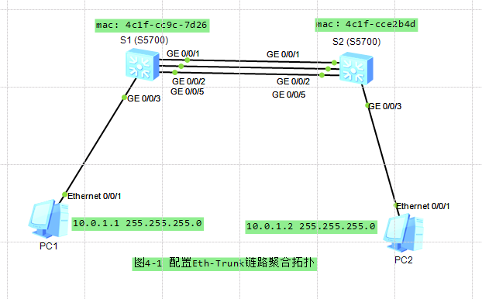
手动链路聚合：
步骤1：ping PC1 和PC2.检查连通性。
步骤2：关闭S1,S2上的端口GE 0/0/2, GE 0/0/5
[S1]inteface gigabitethernet 0/0/2
[S1-GigabitEthernet0/0/2]shutdown
[S1]inteface gigabitethernet 0/0/5
[S1-GigabitEthernet0/0/5]shutdown
对S2做同样处理。
假如原链路带宽只有1Gb/s.现在要增加一倍，开通GE0/0/2.
[S1]inteface gigabitethernet 0/0/2
[S1-GigabitEthernet0/0/2]undo shutdown
对S2做同样处理
查看S1,S2的stp状态
[S1]display stp brief
对S2做同样处理
观察结果能看到，S2的GE0/0/2处于阻塞状态，因为形成了环路，故链路速率还是1Gb/s.
步骤3：手工配置。由上可见，简单增加链路不可行。网管可以配置Eth-trunk链路聚合来增加带宽，并提供冗余链路。方法有手工负载分担模式以及静态LACP模式。
首先配置链路聚合，创建Eth-Trunk 1 接口，并指定为手工负载分担模式。
[S1]interface Eth-Trunk 1
[S1-Eth-Trunk]mode manual load-balance
对S2做同样处理。然后将S1,S2的GE0/0/1,GE0/0/2都加入Eth-Trunk 1接口
[S1]inteface gigabitethernet 0/0/1
[S1-GigabitEthernet0/0/1]eth-trunk 1
[S1]inteface gigabitethernet 0/0/2
[S1-GigabitEthernet0/0/2]Eth-trunk 1
对S2做同样处理，然后对S1,S2用display eth-trunk 1查看eth-trunk 1 接口状态。
[S1]display eth-trunk 1
[S2]display eth-trunk 1
用命令[S2]display interface eth-trunk 1查看S2的Eth-trunk 1的接口信息。可以看到，总带宽已经变为2Gb/s.
再查看生成树状态[S2]display stp brief,
可以看到，S2的两个接口已经被捆绑成一个Eth trunk,且在转发状态
使用PING命令pc>ping 10.0.1.2 -t持续测试，期间关闭S2的GE0/0/1或者GE0/0/2来模拟故障发生，可以看到，链路故障发生时，链路立刻切换，数据包仅仅丢了一个。如果链路有一条正常，Eth-trunk不会断开，仍然保证数据转发。可见在提高速率同时，也实现了链路的冗余。（最后恢复故障以便下一步实验）
步骤4：静态LACP配置。 上述实验中如果一个端口有故障，链路带宽将减少，如果有备份，将保证带宽不变。LACP能配置两条链路转发，一条备份，一旦有故障，备份链路会加入转发。首先，在S1,S2上开启GE0/0/5,模拟增加一条链路。
[S1]inteface gigabitethernet 0/0/5
[S1-GigabitEthernet0/0/5]undo shutdown
对S2做同样处理
在S1,S2的Eth-Trunk 1接口下，将工作模式改为静态LACP模式
[S1]interface Eth-Trunk 1
[S1-Eth-Trunk]mode lacp-static
对S2做同样处理。
发现报错，此时需要将先前已经加入Eth-trunk接口下的物理接口先删除，再加上。
[S1-Eth-Trunk1]interface gigabitethernet 0/0/1
[S1-GigabitEthernet0/0/1]undo eth-trunk
[S1-Eth-Trunk1]interface gigabitethernet 0/0/2
[S1-GigabitEthernet0/0/2]undo eth-trunk
对S2做同样处理
接下来：[S1]interface eth-trunk 1 //在S1上创建汇聚接口
[S1-eth-trunk 1]mode lacp-static //工作模式改为静态LACP模式
然后把接口GE1, 2, 5 加入汇聚接口，下面仅显示端口GE1.
[S1-Eth-Trunk1]interface gigabitethernet 0/0/1
[S1-GigabitEthernet0/0/1]eth-trunk 1
对S2做同样处理。 接下来查看S1的Eth-trunk接口状态
[S1]display eth-trunk 1
[S2]display eth-trunk 1
可以看到，三个接口都是selected状态，活跃状态。
配置S1为主动端口：[S1]lacp priority 100
此时将按照S1的设备接口来选择活动接口
查看S1的Eth-trunk 1状态： display eth-trunk 1
优先级变为100，S2没变。
在S1上配置活动接口上限为2.
[S1]interface eth-trunk 1
[S1-Eth-Trunk1]max active-linknumber 2
在s1上配置接口的优先级确定活动链路
[S1]interface gigabitethernet 0/0/1
[S1-GigabitEthernet0/0/1]lacp priority 100
[S1]interface gigabitethernet 0/0/2
[S1-GigabitEthernet0/0/2]lacp priority 100
优先级的配置使GE1,2变为活动链路。
然后查看S1的Eth-trunk 1接口状态。
[S1-Eth-Trunk1]display eth-trunk 1
可以看到，GE5处于备份状态，GE1,2处于活跃状态。
将GE1关闭来模拟故障
[S1]interface gigabitethernet 0/0/1
[S1-GigabitEthernet0/0/1]shutdown
[S1-GigabitEthernet0/0/1]display eth-trunk 1
可以看到，GE5变为活跃状态，GE1不活跃状态。开启GE1,GE5变为不活跃状态。
静态路由配置：
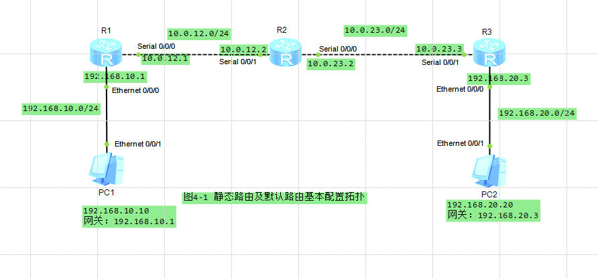
步骤1：按如图配置拓扑图。其中端口serial是高速同步串口，用于广域网连接。 在路由器上单击鼠标右键，在弹出的菜单中选择设置命令，打开接口配置界面，在视图选项里面，串口设备面板和可供使用的接口卡，当要增加SERIAL接口时，在ENSP支持的接口卡区域里面选择串口，直接拖到上方设备面板的相应槽位即可。删除拖下即可。
步骤2：对R1, 配置IP。先用命令 [R1]: interface ethernet 0/0/0进入接口。再输入ip address192.168.10.1 255.255.255.0. 然后[R1]: interface serial 0/0/0进入接口，再输入ip address 10.0.12.1 255.255.255.0. 对R2,R3类似处理。对PC1, PC2,配置IP, 网关。
步骤3： 检查各直接链路的连通性。对R1pingPC1, R2 Ping PC2. 应该可以连通。再让PC1 ping PC2.无法连通，因为我们还没有配置路由表。
步骤4：用命令display ip routing-table分别查看R1, R2, R3的路由表。可以看到各路由器上的路由表仅包括了与自己直接相连的网段的路由信息（CISCO路由器上是空的）。由于路由表上没有直达路由，所以PC1, PC2无法ping通。
步骤5：配置静态路由。先在R1上配置目的网段（192.168.20.0）为主机PC2（）所在网段的静态路由。R1的下一跳是10.0.12.2. 因此命令为 [R1]: ip route-static 192.168.20.0 255.255.255.0 10.0.12.2. 配置完，查看路由表 [R1] display ip route-table
同样：对R2: ip route static 192.168.20.0 255.255.255.0 10.0.23.3
步骤6：配置完，路由表有了，再看看PC1能否ping通Pc2. 发现还是不行。在PC-1的e0/0/1上抓包。可以发现PC1发送了ICMP包，但没有接到任何回应。原因是PC1消息能到达PC2，因为路由表上这个方向有了条目，但反方向即PC2到PC1方向我们还没配置。接下来在R3：ip route-static 192.168.10.0 255.255.255.0 10.0.23.2. 在R2: ip route-static 192.168.10.0 255.255.255.0 10.0.12.1. 然后启动抓包。可以发现PC1,PC2的ICMP包都有来有往，彼此都能Ping通，说明双向配置成功了，所以彼此能正常通信。
步骤7：在R1路由表上添加R2R3的直连网段的路由信息，同样在R3添加R1R2的直连网段的路由信息R1: ip route-static 10.0.23.0 24 10.0.12.2;
R3: ip route-static 10.0.12.0 24 10.0.23.2
然后对R1,R3运行display ip routing-table.发现新增条目。让PC1pingR3, ping 10.0.23.3， 或者PC2ping R1, 都能ping通。如果让PC1，PC3ping R1R2R3任意端口，都能Ping通。我们实现了全网全通，增强了系统的可靠性。
步骤8：默认路由的配置. 在R1上查看路由表R1: display ip routing-table, 可以看到手动配置的两条静态路由条目下一跳和出口都一样。现在用默认条目代替这两条静态路由
R1：ip route-static 0.0.0.0 0.0.0.0. 10.0.12.2; R1: undo ip route-static 10.0.23.0 255.255.255.0 10.0.12.2
R1: undo ip route-static 192.168.20.0 24 10.0.12.2
然后查看路由表R1: display ip routing-table
同样对R3进行类似的配置。最后PC1ping PC2, 能发现彼此能通信。所以静态路由配置能简化配置，减少工作量。

五、心得体会
1、写出自己完成实验过程中遇到的问题、解决的方法。
2、写出实验后的收获和不足之处。

